# 概述

## 1.1项目背景

随着金融业态的不断创新，互联网金融的蓬勃发展，金融风险呈现隐蔽性强、跨地域广和扩散更快的特点，地方金融风险防控面临前所未有的挑战。传统的监管手段已不足以有效应对复杂严峻的金融风险防控形势，必须充分利用高新技术手段，将风险防控关口前移。

青岛场外市场清算中心作为全国首家服务于场外市场的独立第三方清算机构，作为全国最影响力且接入现货交易场所最多的清算场所，建设一具备高效、全面、直观的风险监控平台以实时展示各交易市场运营状态、参数变动、异常操作等情况正是对监管机构和投资主体负责的体现。

青岛场外市场清算中心风控系统未来将具备以下三个方面的功能

一是监测功能，全天候、多维度收集信息，广范围、深程度监测风险；

二是预警功能，利用数据挖掘算法和大数据技术，从海量数据中筛选出高危、高风险信息，及时发出预警并提供深度分析作为工作依据；

三是控制和打击功能，一旦目标监测企业出现违法违规等风险情况，可立即运用资金监管和统一清算模块的功能，对违法违规企业进行有效风险上报，对风险进行有效控制。

通过防控中心的有效运作，实现“监控+预警+汇报”有效联动，防范和化解区域性金融风险，推动地方金融规范有序发展。

要做风险防控的事前摸查收集、事中监测预警、事后分析总结，辅助金融管理部门提升监管效能，主动防范和化解区域性金融风险，形成监管闭环。同时发挥参谋助手的作用，对地方金融风险状况进行持续监控和动态分析，为市领导科学决策提供有力参考。

## 1.2目的和范围

本文档旨在明确青岛清算所风控项目（大宗、权益类）的功能与性能，为本次项目的设计和开发提供基础，为测试和验收提供依据。

本文档主要读者范围为产品研发部的甲方项目经理、实施方项目经理、前后端工程师、UI设计师、ETL工程师、测试工程师。

## 1.3术语表

|  |  |
| --- | --- |
| 名称 | 含义 |
| 大宗类 | OTC 、发售 |
| 权益类 | 金融资产 |
| 风险事件 | 清算专员根据市场和客户的交易记录发现的违规或风险事件。 |

## 1.4角色描述

|  |  |
| --- | --- |
| 用户角色 | 用户描述 |
| 政府用户 | 负责接收项目风险提示和平台查看 |
| 清算所用户-风控专员 | 查看本平台相关的数据和报告（大宗、权益） |
| 清算所用户-风控管理层（风控总监、副总、总经理） | 查看所有平台数据 |

# 界面设计-大宗市场

## 2.1监管全景

|  |  |
| --- | --- |
| 用户场景 | 对整个市场做一个全景的风险监控 |
| 功能描述 | 点击机构分布图，能够联动到其它的交互页面 |
| 优先级 | 高 |
| 前置条件 | 导航页面-大宗类 |
| 需求描述 |  |
| 后置条件 | 点击地图上的某个市场后，整个页面会切换至该市场对应的所有风险监控模块 |
| 展示部分 | ①展示青岛清算所已接入市场的数量，自市场接入之后累计交易的金额，自接入开始共发生的累计风险事件数量，本日所有市场发生的风险数  ②机构分布图：展示青岛清算所已经接入的市场的分布情况，鼠标悬浮在某个市场会弹出③，点击④可以对地图进行放大。点击地图上的某个市场，控制⑥⑦⑧⑨⑩⑪⑫部分联动显示。  ③部分显示某个交易市场的基本信息，包含交易市场图片、风险事件数、用户数、交易额、沉淀资金  ⑤风险种类占比，展示风险大类和风险小类的占比情况，（例如：资金风险-大额出金）  ⑥点击放大  ⑦⑧用户数&最近12个月交易市场用户数趋势图  ⑨⑩各市场在清算所的沉淀资金金额&最近12个月的沉淀资金趋势图  ⑪各交易市场触发的风险事件明细  ⑫查看事件的报警的详细信息 |
| 指标设计 | 1.市场   1. 机构数：清算所系统接入的大宗类交易市场的数量 2. 机构分布：机构的注册地&注册地计算出的经纬度数据。   2.市场详情：   1. 风险事件数：累计值，自市场接入后，触发的风险事件的汇总； 2. 用户数：在交易市场注册的用户的数量 3. 交易额：交易市场每日交易金额的汇总值 4. 沉淀资金：T-1日的沉淀资金金额   3.风险种类占比   1. 风险大类：（资金风险、客户风险、市场风险、交易风险、产品风险） 2. 风险小类： 3. 占比：各风险数/风险总数   4.用户数   1. 用户数：截至T-1日市场的总开户（注册）用户的数量 2. 用户数趋势：去每月最后一天市场中用户的数量。显示时间周期为最近12个月。   5.沉淀资金   1. 沉淀资金：（时间）市场在清算所中的资金账户金额 2. 沉淀资金趋势图：   6.风险事件明细   1. 报警日期：系统对风险作出判断的日期 2. 风险类别：=风险大类 3. 风险说明：=风险小类 4. 风险指标值：风险实际数值 5. 阈值：由业务用户确定的风险指标的阈值 6. 超出额=风险指标值-阈值   7.风险事件详细信息： |

## 2.2机构透视

### 2.2.1风险画像

|  |  |
| --- | --- |
| 用户场景 | 对市场的风险事件进行监控分析 |
| 功能描述 | / |
| 优先级 | 高 |
| 前置条件 | 大宗类-机构透视-风险画像 |
| 需求描述 |  |
| 后置条件 | / |
| 展示部分 | ①清算所对接的市场的风险种类雷达图，包含6类大类风险。点击①中的某个市场，可以控制③④⑤⑥的数据展示。  ③显示选中的风险类别的当日、本周、当月、季度、本年度的风险事件的数量，  ④显示风险种类的月度风险事件数趋势图，不点击而的时候，③④显示的是全部市场的风险事件数。  ⑤风险事件明细展示，点击⑥可以查看风险事件详细信息。 |
| 指标设计 | 1.市场风险状况（参考监管全景风控事件明细）  2.风险事件数&风险事件趋势图   1. 市场名称：清算所对接的交易市场名称 2. 风险类别：=风险大类，点击放大之后，显示风险大类占比和对应的风险小类占比。 3. 当日：按日期统计 4. 本周：按日期统计 5. 当月：按日期统计 6. 季度：按日期统计 7. 本年：按日期统计 8. 风险事件趋势：最近12个月趋势   3.风险事件明细（参考监管全景风险事件指标定义） |

### 2.2.3指标比对

|  |  |
| --- | --- |
| 用户场景 | 各类风险的指标对比分析 |
| 功能描述 | / |
| 优先级 | 高 |
| 前置条件 | 大宗-机构透视-指标对比 |
| 需求描述 |  |
| 后置条件 | / |
| 展示部分 | ①展示各类风险指标的占比分析，点击放大图标可以查看到风险大类和风险小类的占比分析，点击①中的某类风险事件，控制②③的显示内容，默认为显示全部市场和风险大类。  ②在某种风险大类下的各类交易市场的月度风险事件趋势图对比  ③在某风险大类下的风险小类的对比分析 |
| 指标设计 | |  |  |  | | --- | --- | --- | | 各维度指标占比 | 机构名称 | 同上 | | 风险类型 | 风险大类 | | 风险小类 | 风险大类下包含的各类风险 | | 风险事件数 | 同上 | | 条形图 | 各个机构各类风险数目占比 | 各个交易市场各类风险发生次数占比 | |

## 2.3风险分析

### 2.3.1客户风险分析

|  |  |
| --- | --- |
| 用户场景 | 从交易市场客户的角度来分析对应的风险 |
| 功能描述 | / |
| 优先级 | 高 |
| 前置条件 | 大宗类-风险分析-客户风险分析 |
| 需求描述 |  |
| 后置条件 | / |
| 展示部分 | 该部分展示：  1.交易市场客户在全国的分布情况  2.交易市场客户在地域上的分布  3.交易市场资金盈亏客户金额占比  4.交易市场客户的年龄、活跃度、存货周期、存在纠纷的客户的数量  5.亏损占比的分析  注：点击放大按钮均可放大观看 |
| 指标设计 | |  |  |  | | --- | --- | --- | | 文字-风险事件数 | 客户异动监控下的风险事件数目 | 风险事件发生次数 | | 客户分布地图 | 各交易市场的客户数 | 各个交易市场的签约客户数 | | 客户省市占比 | 客户数 | 各地区各省各市的签约客户数 | | 大额盈亏排名 | 客户姓名 |  | | 盈利排名 | 盈利客户按盈利金额由多到少排序 | | 亏损排名 | 亏损客户按亏损金额由多到少排序 | | 客户年龄占比条形图 | 小于18岁客户年龄占比 | 客户年龄小于18岁的人数占所有客户的比例 | | 18-30岁客户年龄占比 | 客户年龄18岁到30岁的人数占所有客户的比例 | | 31-50岁客户年龄占比 | 客户年龄31岁到50岁的人数占所有客户的比例 | | 51-65岁客户年龄占比 | 客户年龄51岁到65岁的人数占所有客户的比例 | | 大于65岁客户年龄占比 | 客户年龄大于65岁的人数占所有客户的比例 | | 纠纷客户数环形图 | 纠纷客户数 | 上访、投诉的客户数量 | | 纠纷中的客户数 | 上访、投诉未解决的客户数量 | | 客户活跃度折线图 | 客户活跃度 | 交易客户数占所有签约客户的比例 | | 客户存活周期占比环形图 | 存活时间为1个月以内的客户数 | 开户到销户的时间为存活的时间（有待讨论） | | 存活时间为1-3个月的客户数 |  | | 存活时间为3-6个月的客户数 |  | | 存活时间为6-12个月的客户数 |  | | 存活时间为12个月以上的客户数 |  | | 亏损占比趋势 | 亏损占比 | 亏损客户占已签约客户比例 | | 亏损客户数量 | 权益减少的客户数 | | 总客户数量 | 交易所签约的所有客户数量 | | 亏损金与保证金占比条形图 | 当日亏损金额 |  | | 当日保证金金额 |  | | 亏损客户占比条形图 | 当日亏损客户数量 |  | | 当日总客户数 | 签约客户数 | |

### 2.3.2资金异动监控

|  |  |
| --- | --- |
| 用户场景 | 资金异动监控 |
| 功能描述 | / |
| 优先级 | 高 |
| 前置条件 | 大宗-风险分析-资金异动监控 |
| 需求描述 |  |
| 后置条件 |  |
| 展示部分 |  |
| 指标设计 | |  |  |  | | --- | --- | --- | | 沉淀资金占比饼图 | 各交易所沉淀资金 | 同上 | | 各银行沉淀资金 | 同上 | | 资金趋势 | 各月份各交易市场沉淀资金 | 同上 | | 出入金频次表 | 出入金次数小于5次的客户数 | 当日出金或入金次数小于5次的签约客户数 | | 出入金次数5-10次的客户数 | 同上 | | 出入金次数10-20次的客户数 | 同上 | | 出入金次数大于20次的客户数 | 同上 | | 文字风险事件数 | 资金异动下的风险事件 | 同上 | | 出入金排名 | 客户出金金额 | 客户每日出入金汇总 | | 客户入金金额 | 同上 | | 轧差监控 | 轧差 | 固定时间点各个银行总额不变，周期统计为系统开始时间到T-1 | | 轧入 | 资金划入 | | 轧出 | 资金划出 | | 沉淀资金排名 | 客户沉淀资金金额 | 同上 | | 出入金状态 | 方向 | 底表 | | 金额 | 底表 | | 状态 | 成功、失败 | |

### 2.3.3可疑交易监控

|  |  |
| --- | --- |
| 用户场景 | 可以交易监控 |
| 功能描述 | / |
| 优先级 | 高 |
| 前置条件 | 大宗-风险分析-可疑交易监控 |
| 需求描述 |  |
| 后置条件 | / |
| 展示部分 |  |
| 指标设计 | |  |  |  | | --- | --- | --- | | 成交额分布图 | 各个市场的成交额 | 同上 | | 每个市场每月的成交额 | 同上 | | 成交额排名 | 客户成交额 | 同上 | | 风险事件数 | 可疑交易的风险事件数 | 同上 | | 大额交易排名 | 客户交易金额 | 同上 | | 大额交易top10占比 | 大额交易top10占比 | 客户交易金额由大到小排名 | | 交易客户名 | 同上 | | 客户交易金额 | 同上 | | 总交易金额 | 各交易市场每日交易总金额 | | 频繁交易排名 | 频繁交易客户名 | 同上 | | 每个客户的交易次数 | 客户交易次数排名 | | 频繁交易TOP10占比 | 频繁交易top10占比 |  | | 频繁交易的客户数 |  | | 交易总次数 |  | | 大额持仓排名 | 大额持仓客户名 |  | | 大额持仓金额 |  | | 大额持仓top10占比 | 大额持仓占比 | 大额持仓客户的top10占持仓总额的百分比 | | 成交明细 | 成交时间 | 底表 | |  | 成交编号 | 底表 | |  | 产品名称 | 底表 | |  | 客户号 | 底表 | |  | 市场 | 底表 | |  | 成交价 | 底表 | |  | 成交量 | 底表 | |  | 成交金额 | 底表 | |

### 2.3.4交易商品监控

|  |  |
| --- | --- |
| 用户场景 | 交易商品监控 |
| 功能描述 | / |
| 优先级 | 高 |
| 前置条件 | 大宗-风险分析-交易商品监控 |
| 需求描述 | ../../06.UI设计图/1.UI设计/08%20交易商品监控.jpg |
| 后置条件 | / |
| 展示部分 |  |
| 指标设计 | |  |  |  | | --- | --- | --- | | 品种占比 | 各市场交易额占比 | 同上 | | 各个市场交易额 | 同上 | | 各市场下各个品种的交易额占比 | 各交易市场下各个品种交易总金额占该市场交易总额比例 | | 各个市场的品种的交易额 |  | | 成交笔数和成交金额 | 近两周成交笔数 | 统计近10个工作日，各交易市场每日成交笔数， | | 近两周成交金额 | 统计近10个工作日，各交易市场每日日成交金额 | | 风险事件 | 交易商品的风险事件 | 同上 | | 参与交易用户数 | 各品种的用户数 |  | | 交易商品明细 | 上市日期 | 底表 | | 交易品种 | 底表 | | 涨跌幅 | 底表 | | 仓库编号 | 底表 | | 库存 | 底表 | | 持仓 | 底表 | | 持仓占比 | 底表 | | 交割量 | 底表 | | 交割量占总库存占比 | 底表 | | 各个品种价格趋势 | 统计系统开始到T-1日，该品种每日的结算价格 | |

### 2.3.5市场舆情监控

|  |  |
| --- | --- |
| 用户场景 | 市场舆情监控 |
| 功能描述 | / |
| 优先级 | 高 |
| 前置条件 | 大宗-风险分析-市场舆情监控 |
| 需求描述 |  |
| 后置条件 |  |
| 展示部分 | ①各市场舆情概览 |
| 指标设计 | |  |  |  | | --- | --- | --- | | 市场舆情概览 | 各市场舆情条数的占比 | 汇总求和 | | 市场名称 | 交易市场名称 | | 各市场舆情条数 | 求和 | | 实时舆情 | 30天内各市场的舆情关注度 | 底表 | | 关注度 | 点击量 | | 关键字词云 | 舆情关键字 | 底表 | |

### 2.3.7工商信息监控

|  |  |
| --- | --- |
| 用户场景 | 监控企业敏感工商信息的变更情况 |
| 功能描述 | / |
| 优先级 | 中 |
| 前置条件 | 需准备好外部数据接口api |
| 需求描述 | /Volumes/123/清算所UI界面/10 工商信息监控.jpg |
| 后置条件 | / |
| 展示部分 | ①市场筛选：单击选择某个市场的情况  ②最新动态：展示某一市场下的工商信息变更情况  ③从（基础信息、行政许可信息、行政处罚信息、列入经营异常名录信息、列入违法失信企业名单（黑名单）方面来对企业的工商信息进行监控。 |
| 指标设计 | |  |  |  | | --- | --- | --- | |  | 机构名称 |  | | 工商信息最新动态 | 工商信息最新动态 |  | |  | 工商信息下的风险事件数目 |  | | 基础信息 |  |  | | 行政许可信息 |  |  | | 行政处罚信息 |  |  | | 列入经营异常名录信息 |  |  | | 列入严重违法失信企业名单（黑名单）信息 |  |  | | 企业年报信息 |  |  | | 股权变更信息 |  |  | |

## 2.4监管报告

### 2.4.1监管周报/月报/年报

|  |  |
| --- | --- |
| 用户场景 | 月度监管报告 |
| 功能描述 | / |
| 优先级 | 高 |
| 前置条件 | 大宗-监管报告-监管周报/月报/年报 |
| 需求描述 | /Volumes/123/清算所UI界面/11 风控报告.jpg |
| 后置条件 | / |
| 展示部分 | 本报告共分为以下几部分：  1.监管概览：整体的角度对市场的整体情况进行分析  2.工商变更：关注企业工商信息的变化  3.市场发展规模：从市场的数量变化的角度和沉淀资金的角度来分析  4.风险事件回顾：对各类风险时间进行跟踪处理，实时监管  5.对重点机构和个人的变动情况进行分析。 |
| 指标设计 | |  |  |  | | --- | --- | --- | | 监管概览 | 工商变更信息 |  | | 监管交易市场数 |  | | 本月新增交易市场数 |  | | 沉淀资金 |  | | 累计交易额 |  | | 累计用户数 |  | | 累计交易商品种类数 |  | | 本月最新上线产品种类数 |  | | 风险事件数 |  | | 清算所排除风险事件数 |  | | 上报风险事件数 |  | | 工商变更 |  |  | | 市场发展规模 | 交易市场数 | 累计交易市场数 | | 交易市场数环比 |  | | 沉淀资金 | 累计沉淀资金 | | 沉淀资金环比 |  | | 交易额 | 累计交易额 | | 交易额环比 |  | | 用户数 | 累计签约用户数 | | 用户数环比 |  | | 累计交易额占比 | 累计交易额占比 | | 累计沉淀资金 | 统计近12个月，每月沉淀资金 | | 用户数 | 统计近12个月，每月用户数 | | -统计表 | 市场名称 |  | | 各交易市场沉淀资金及其环比 | 各个市场截至到当前月累计沉淀资金及沉淀资金环比 | | 各交易市场当月交易额及其环比 | 各个市场截至到当前月累计交易额及沉淀资金环比 | | 各交易市场当月用户数及其环比 | 各个市场截至到当前月累计用户数及沉淀资金环比 | | -本月新上线品种 | 品种名称 | 底表 | | 所属大类 | 底表 | | 所属市场 | 底表 | | 上线时间 | 底表 | | 风险事件回顾 -事件分类 | 各大类风险事件的占比 |  | | 各大类风险事件数目 | 统计当月各大类风险事件数目 | | -上报事件 | 风险事件的具体说明 |  | | 日期 |  | | 交易市场 |  | | 风险类别 |  | | 风险说明 |  | | 处理情况 |  | | -累计风险事件趋势 | 各类风险的风险事件数 | 统计每月每个风险大类发生的风险事件数 | | -本月风险事件说明 |  |  | | 各机构风险排名 | 各市场排名说明 |  | |  | 各市场风险事件排名 | 每个交易市场发生的风险事件数降序排列 | |  | 各市场风险事件数 |  | | 各类风险排名 | 各类风险数排名说明 |  | |  | 各类风险发生数排名 | 每个风险大类发生的事件数降序排列 | |  | 各类风险事件数 |  | | 综合分析 |  |  | | 附件 |  |  | |

## 2.5业务数据

### 2.5.1业务统计

|  |  |
| --- | --- |
| 用户场景 | 业务数据统计报表 |
| 功能描述 | / |
| 优先级 | 高 |
| 前置条件 | 大宗-业务数据-业务统计 |
| 需求描述 | /Volumes/123/清算所UI界面/15 业务统计.jpg |
| 后置条件 | / |
| 展示部分 |  |
| 指标设计 | |  |  |  | | --- | --- | --- | | 客户占比 | 机构名称 | 同上 | | 各个机构客户数 | 同上 | | 市场收益 | 各个机构收益金额 |  | | 客户各交易品种占比 | 品种名称 |  | | 各品种交易额 |  | | 参与各个品种交易客户数 |  | | 客户资金趋势图 | 近12个月各个机构的沉淀资金 | 包含本月 | | 近12个月各个机构的客户数 |  | | 客户成交趋势图 | 近12个月各个机构的成交金额 |  | | 近12个月各个机构的客户数 |  | | 各品种交易额明细 | 上市日期 |  | | 交易日期 |  | | 品种代码 |  | | 品种名称 |  | | 每手数量 |  | | 交易额 |  | |

### 2.5.2客户信息

|  |  |
| --- | --- |
| 用户场景 | 统计交易市场的客户基本信息明细数据 |
| 功能描述 | / |
| 优先级 | 中 |
| 前置条件 | 大宗-业务数据-客户信息 |
| 需求描述 | ../../06.UI设计图/1.UI设计/10%20业务统计.jpg |
| 后置条件 | / |
| 展示部分 | 交易市场客户明细数据查询 |
| 指标设计 | / |

### 2.5.3资金信息

|  |  |
| --- | --- |
| 用户场景 | 交易市场客户权益分析 |
| 功能描述 | / |
| 优先级 | 中 |
| 前置条件 | / |
| 需求描述 | /Volumes/123/清算所UI界面/12 资金信息.jpg |
| 后置条件 | / |
| 展示部分 |  |
| 指标设计 | 参考大宗类指标设计表 |

### 2.5.4交易信息

|  |  |
| --- | --- |
| 用户场景 | 各交易市场交易明细数据查询 |
| 功能描述 | / |
| 优先级 | 中 |
| 前置条件 | / |
| 需求描述 | /Volumes/123/清算所UI界面/13 交易信息.jpg |
| 后置条件 | / |
| 展示部分 | 根据交易市场、登记日期查询各交易市场的交易明细数据 |
| 指标设计 | 参考大宗类指标设计 |

### 2.5.4交割信息

|  |  |
| --- | --- |
| 用户场景 | 交易市场持仓交割明细查询 |
| 功能描述 | / |
| 优先级 | 中 |
| 前置条件 | / |
| 需求描述 | /Volumes/123/清算所UI界面/14 交割信息.jpg |
| 后置条件 | / |
| 展示部分 | 根据给定的查询条件，查询各交易市场持仓交割明细数据 |
| 指标设计 | 参考大宗类市场指标定义 |

# 界面设计-权益市场

## 3.1监管全景

|  |  |
| --- | --- |
| 用户场景 |  |
| 功能描述 |  |
| 优先级 |  |
| 前置条件 |  |
| 需求描述 |  |
| 后置条件 |  |
| 展示部分 |  |
| 指标设计 |  |

## 3.2机构透视

### 3.2.1市场规模

|  |  |
| --- | --- |
| 用户场景 |  |
| 功能描述 |  |
| 优先级 |  |
| 前置条件 |  |
| 需求描述 |  |
| 后置条件 |  |
| 展示部分 |  |
| 指标设计 |  |

### 3.2.2风险画像

|  |  |
| --- | --- |
| 用户场景 |  |
| 功能描述 |  |
| 优先级 |  |
| 前置条件 |  |
| 需求描述 |  |
| 后置条件 |  |
| 展示部分 |  |
| 指标设计 |  |

### 3.2.2指标对比

|  |  |
| --- | --- |
| 用户场景 |  |
| 功能描述 |  |
| 优先级 |  |
| 前置条件 |  |
| 需求描述 |  |
| 后置条件 |  |
| 展示部分 |  |
| 指标设计 |  |

## 3.3风险分析

### 3.3.1用户风险监控

|  |  |
| --- | --- |
| 用户场景 |  |
| 功能描述 |  |
| 优先级 |  |
| 前置条件 |  |
| 需求描述 |  |
| 后置条件 |  |
| 展示部分 |  |
| 指标设计 |  |

### 3.3.2产品风险监控

|  |  |
| --- | --- |
| 用户场景 |  |
| 功能描述 |  |
| 优先级 |  |
| 前置条件 |  |
| 需求描述 |  |
| 后置条件 |  |
| 展示部分 |  |
| 指标设计 |  |

### 3.3.3资金风险监控

|  |  |
| --- | --- |
| 用户场景 |  |
| 功能描述 |  |
| 优先级 |  |
| 前置条件 |  |
| 需求描述 |  |
| 后置条件 |  |
| 展示部分 |  |
| 指标设计 |  |

### 3.3.4舆情风险监控

同大宗类市场

### 3.3.5工商信息监控

同大宗类市场

## 3.4监管报告

|  |  |
| --- | --- |
| 用户场景 |  |
| 功能描述 |  |
| 优先级 |  |
| 前置条件 |  |
| 需求描述 |  |
| 后置条件 |  |
| 展示部分 |  |
| 指标设计 |  |

## 3.5业务数据

同大宗类市场

# 补录平台

1）风控平台部分数据目前未在交易系统中进行体现，需要通过手工表录入的方式维护在系统数据仓库中。

2）风险事件阈值维护要求是动态，因此需要通过统一的补录平台来进行维护和更新。

3）风险事件处理上报机制，风险专员对风险事件进行首次判断之后，需要对风控专员的处理策略进行审核（数据审核功能）

4）黑名单的系统补录。

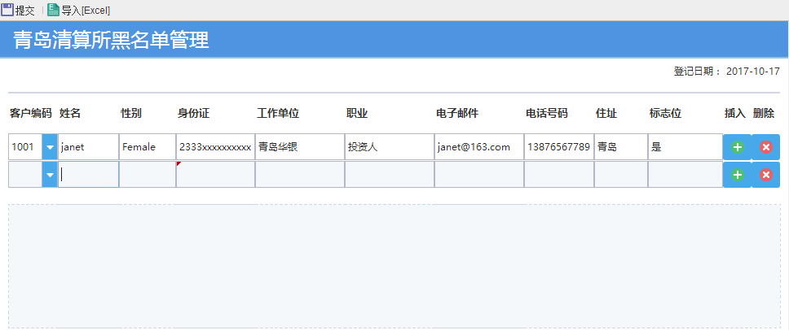



# 微信对接

用户端通过微信登录平台查看，对于异常风险事件，通过微信端接收数据，基于微信端开发微信单点登录及权限控制。

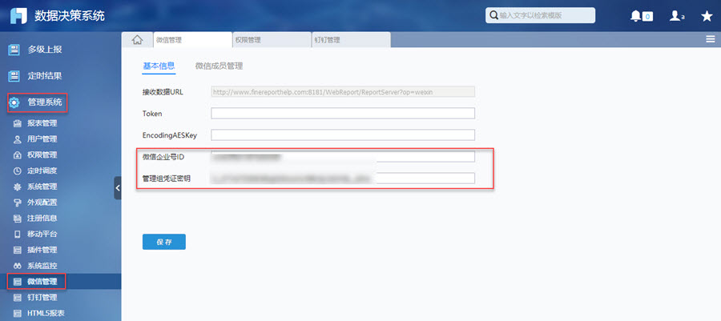

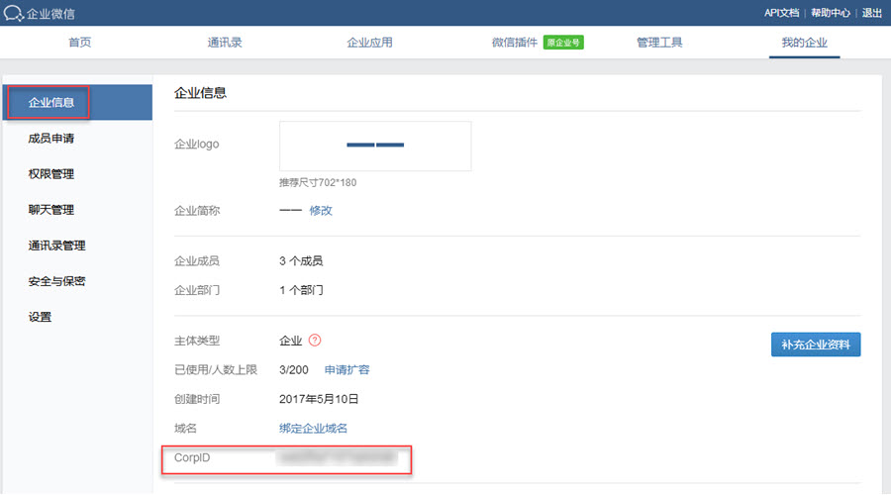

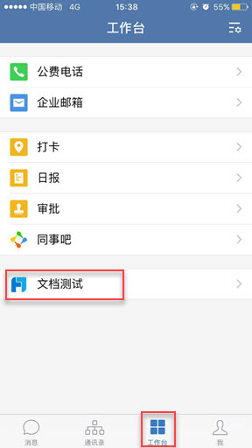 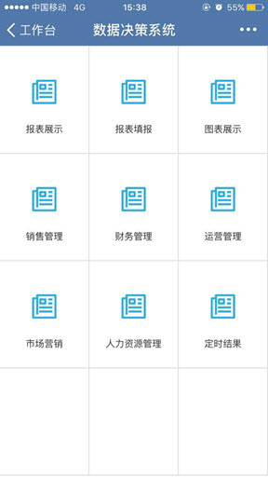 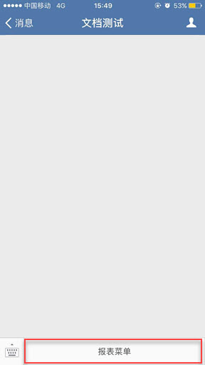

# 外部数据对接（工商&舆情）

基于工商信息数据和舆情数据对接外部API数据接口，通过Java调用API接口对接数据，定时抽取数据至本地资料库。

# 权限规则

## 7.1系统权限获取流程



## 7.2用户角色划分

|  |  |  |
| --- | --- | --- |
| 用户角色 | 描述 | 主要职责与权限 |
| 报表查询用户 | 报表查询的权限，可点击联动 | 查询报表，导出报表 |
| 业务分析人员 | 负责数据的动态分析，报表维度的调整，数据的导出 | 报表维度的修改，布局的修改等报表修改权限，可以进行报表数据的导出，没有修改数据层的权限 |
| 数据维护人员 | 负责平台内数据的维护工作 | 数据的ETL，导入导出，外部数据的录入维护 |
| 平台管理人员 | 平台管理员的角色 | 拥有平台用户的超级权限 |

## 7.3系统角色权限矩阵

|  |  |  |  |  |  |  |  |  |  |  |  |  |  |  |  |  |  |  |  |  |  |
| --- | --- | --- | --- | --- | --- | --- | --- | --- | --- | --- | --- | --- | --- | --- | --- | --- | --- | --- | --- | --- | --- |
| 用户角色 | 报表 | | | | | | | | | | | 数据 | | | | 权限配置 | | | 平台其它功能 | | |
| 查询 | 跳转 | 下钻 | 筛选 | 放大 | 导出本地 | 修改 | 删除 | 新建 | 发布 | 报表菜单维护 | 数据导入 | 数据导出 | 外部数据维护 | 数据接口维护 | 用户维护 | 用户组维护 | 角色维护 | 性能监控 | 资源分配 | 服务维护 |
| 报表查询用户 | √ |  |  |  |  |  |  |  |  |  |  |  |  |  |  |  |  |  |  |  |  |
| 业务分析人员 |  |  |  |  |  |  |  |  |  |  |  |  |  |  |  |  |  |  |  |  |  |
| 数据维护人员 |  |  |  |  |  |  |  |  |  |  |  |  |  |  |  |  |  |  |  |  |  |
| 平台管理人员 |  |  |  |  |  |  |  |  |  |  |  |  |  |  |  |  |  |  |  |  |  |

# 其它需求

## 8.1性能需求

1. 实时数据刷新：展示的数据和图表要有实时刷新的功能
2. 实时报警：要有实时报警，发送内容至微信和app端。

## 8.2系统需求

1. 可支持PC端，IOS、安卓手机端展示（包括微信公众号链接登录展示），以及大屏展示等，且展示效果要求足够震撼
2. UI展示效果精致好看，需要各种丰富的图表来支撑数据的分析
3. 数据图表联动、下钻效果；展示层架构灵活，可自由显示隐藏菜单，主界面全屏展示，图表放大展示等；数据条件查询、分页显示、信息录入、多级下拉框、复杂拼合报表展示等

# 数据架构

## 9.1数据模型

## 9.2数据字典

1. 风险事件-大宗类

|  |  |  |  |  |  |  |  |
| --- | --- | --- | --- | --- | --- | --- | --- |
| 风险种类 | 风险小类 | 指标定义 | 计算公式 | 阈值1 | 阈值2 | 阈值3 | 数据来源 |
| 客户风险 | 开户年龄 | 开户身份证号识别，小于、大于阈值触发警报 | age=截取身份证中年龄： if age>60 or age<18 then 开户年龄风险； 客户为机构或自然人情况较少，识别其存在，不统计年龄，标出未识别数量 | 18 | 60 | 65 | 新老清算系统 |
| 客户黑名单 | 客户信息（姓名、身份证号）存在于黑名单，触发报警 | 暂时取不到 |  |  |  | 客户黑名单 |
| 客户适当性 | 客户发生交易当日，初始资金小于阈值触发报警 （初始资金指客户第一次交易的当日，当日交易前客户账户余额） | 交易明细指发生过一次的客户为第一次交易的客户， 初始资金=t-1的账户余额+当天交易前的入金-出金； 账户余额为系统中的期末资金 | 2万 | 5万 | 10万 | 新老清算系统 |
| 客损占比 | 亏损客户占全部客户比例，大于阈值触发报警； 客损占比是某个时间段内亏损人数占参与交易的客户数的比例 | 老系统客户盈亏可取 客损占比=亏损人数/参与交易的客户数*100%； 亏损人数=count (T-1日期末资金-当日期末资金+净入金>0)； 净入金=入金-出金 | 70% | 75% | 80% | 新老清算系统 |
| 亏损比例 | 开户以来，客户亏损资金占本金的比例，大于阈值触发报警 | 亏损资金=当日期末资金-T-1日期末资金+净入金； 净入金=入金-出金； 入金为系统中收入金额；出金为付出金额 | 40% | 60% | 80% | 新老清算系统 |
| 持续亏损 | 客户资金连续亏损持续的天数，大于阈值触发报警；（阈值设定更大） | T-1日期末资金-当日期末资金+净入金>0 即该用户亏损； | 3 | 6 | 9 | 新老清算系统 |
| 持续盈利 | 客户资金连续盈利持续的天数，大于阈值触发报警（阈值设定更大） | 当日期末资金-T-1日期末资金-净入金>0 即该用户盈利； | 3 | 6 | 9 | 新老清算系统 |
| 纠纷数量 | 5天内在线投诉+线下投诉的次数，大于阈值触发报警 | 手工统计 | 3 | 5 | 8 | 监控系统 |
| 资金风险 | 大额出金 | 单笔出金，大于阈值触发报警 | 出金金额=同一交易流水下，在冲正标志为0或3时的付出金额； （新系统-当日资金明细查询） | 50万 | 100万 | 200万 | 新老清算系统 |
| 大额入金 | 单笔入金，大于阈值触发报警 | 入金金额=同一交易流水下，在冲正标志为0或3时的收入金额； （新系统-当日资金明细查询） | 50万 | 100万 | 200万 | 新老清算系统 |
| 频繁出金 | 单日出金次数，大于阈值触发报警 | 单日同一个市场客户号， 出金次数=count（付出金额） where 冲正标志=0 or 3 | 3 | 5 | 8 | 新老清算系统 |
| 频繁入金 | 单日入金次数，大于阈值触发报警 | 单日同一个市场客户号， 入金次数=count（收入金额） where 冲正标志=0 or 3 | 3 | 5 | 8 | 新老清算系统 |
| 出入金异常 | 同市场连续出入金失败次数，大于阈值触发报警 | 出入金异常和对冲标识有关吗？结果说明不是成功时，为出入金失败（新-综合查询管理-当日银行转账查询-结果说明）， | 10 | 20 | 30 | 新老清算系统 |
| 清算异常 | 出入金对账异常触发报警，针对清算所下所有出入金失败为异常 | 勾兑结果为失败时为清算异常； （集中清算管理-出入金对账结果-勾兑结果） | 1 |  |  | 新老清算系统 |
| 交易风险 | 大额盈利 | 单日盈利总额大于阈值触发报警 | 盈利金额=当日期末资金-T-1日期末资金-净入金 | 20万 | 50万 | 100万 | 新老清算系统 |
| 盈利比例 | 单日客户权益增长比例，大于阈值触发报警， | 盈利比例=盈利金额/（T-1的期初权益+净入金）； 1.净入金=T-1入金-T-1出金； 2.if T-1期末资金-T-2日期末资金-净入金>0 ，then 盈利金额=T-1日期末资金-T-2日期末资金-净入金 | 30% | 50% | 70% | 新老清算系统 |
| 大额亏损 | 单日亏损总额大于阈值触发报警，T-1与T-2日账户余额对比，计算亏损 | 亏损金额=T-1日期末资金-当日期末资金+净入金 | 20万 | 50万 | 100万 | 新老清算系统 |
| 亏损比例 | 单日客户权益减少比例，大于阈值触发报警， 亏损金额/T-1的期初权益+净入金（=T-1天的入金-出金） | 亏损比例=亏损金额/（T-1的期初权益+净入金）； 1.净入金=T-1日的入金-T-1日出金； 2.if T-1期末资金-T-2日期末资金-净入金<0 ; then 亏损金额=T-2期末资金-T-1日期末资金+净入金 | 20% | 40% | 60% | 新老清算系统 |
| 频繁交易 | 单日交易同一品种次数，大于阈值触发报警， | 交易次数=交易信息中同一客户同一市场产品代码当天产生的信息条数 | 20 | 40 | 60 | 新老清算系统 |
| 主力账户 | 两账户互为对手方交易额占该品种总成交额的比例，大于阈值触发报警 T-1日交易信息中同一品种单账户的交易金额/该品种全部交易金额 | T-1日某一品种单账户成交金额的累计/该品种全部成交金额； （新-历史成交流水查询-成交金额） | 50% | 75% | 90% | 新老清算系统 |
| 商品风险 | 最大波幅 | 单日商品价格波动幅度，大于阈值触发报警； 当日最高价-当日最低价）/上一交易日的价格 | （max(当日成交价格)-min（当日成交价格））/T-1日成交价格； （新-历史成交流水查询-成交价格） | 8% | 12% | 16% | 新老清算系统 |
| 累计波幅 | 10个交易日商品价格累计波幅，大于阈值触发报警， （10天内最高价-10天内最低价）/上一交易日的价格 | （max(10日内成交价格)-min（10日内成交价格））/T-1日成交价格； （新-历史成交流水查询-成交价格） | 30% | 50% | 70% | 新老清算系统 |
| 连续上涨 | 商品价格连续上涨持续天数，大于阈值触发报警；交易信息中同一产品代码最后一笔成交价与上一日最后一笔成交价的比较，持续上涨的天数 | 交易信息中同一产品代码最后一笔成交价与上一日最后一笔成交价的比较，持续上涨的天数 （新-历史成交流水查询-成交价格） | 3 | 5 | 8 | 新老清算系统 |
| 连续下跌 | 商品价格连续下跌持续天数，大于阈值触发报警;交易信息中同一产品代码最后一笔成交价与上一日最后一笔成交价的比较，持续下跌的天数 | 交易信息中同一产品代码最后一笔成交价与上一日最后一笔成交价的比较，持续下跌的天数 （新-历史成交流水查询-成交价格） | 3 | 5 | 8 | 新老清算系统 |
| 违规上市 | 未经报备直接上线交易商品数量，大于阈值触发报警；清算系统增加陌生产品代码 | 交易的产品代码与产品代码库中代码比较； （交易数据-产品代码，产品代码库） | 1 | 2 | 3 | 新老清算系统 |
| 价格偏离 | 商品报价与外盘报价差异，大于阈值触发报警 | （成交价格-线下价格）/线下价格*100% | 2% | 4% | 6% | 新老清算系统 |
| 持续停盘 | 商品交易量为0的持续天数，大于阈值触发预警 | 交易信息中某产品代码交易额持续为0的天数 | 2 | 4 | 6 | 新老清算系统 |
| 大户持仓 | 单客户持仓占单一商品持仓比例，大于阈值触发报警； | 单客户某商品持仓/某商品总持仓，总持仓为持仓查询该产品代码下所有持仓数累计 | 30% | 40% | 50% | 新老清算系统 |
| 舆情风险 | 会员舆情 | 关于经纪会员、代理商的负面消息，大于阈值触发报警 |  | 2 | 4 | 6 | 第三方监测 |
| 市场舆情 | 涉及交易市场的负面消息，大于阈值触发报警 |  | 1 | 2 | 3 | 第三方监测 |
| 清算中心舆情 | 涉及清算中心的负面消息，大于阈值触发报警 |  | 1 | 2 | 3 | 第三方监测 |
| 行业舆情 | 所属细分行业的负面消息、政策调整，大于阈值触发报警 |  | 1 | 2 | 3 | 第三方监测 |
| 工商风险 | 信息变更 | 工商信息变更触发预警 |  | 1 |  |  | 第三方监测 |
| 行业黑名单 | 董监高法进入行业黑名单，触发预警 |  | 1 |  |  | 行业黑名单 |

# 系统配置

